Tal, ligninger og formler

# Delprøve 1

## Reduktion

Slå op på s. 6-7 i formelsamlingen, og anvend disse sider til at reducere udtrykkene.

**Opgave 1 (december 2024)**

**Opgave 2 (december 2022)**

**Opgave 3 (maj 2022)**



**Opgave 4 (maj 2023)**

**Opgave 5 (december 2023)**

**Opgave 6 (maj 2024)**



## Løsning af ligninger

**Opgave 7 (maj 2022)**

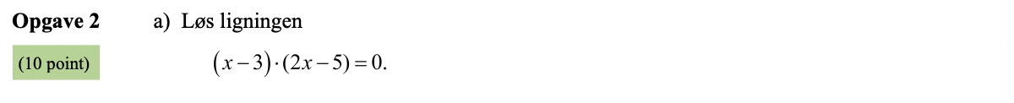

**Opgave 8 (august 2022)**

**Opgave 9 (december 2021)**

**Et billede, der indeholder Font/skrifttype, tekst, hvid, kalligrafi

Indhold genereret af kunstig intelligens kan være forkert.**

**Opgave 10 (maj 2023)**

**Opgave 11 (august 2024)**

**Opgave 12 (vejledende eksamensopgave)**

**Et billede, der indeholder tekst, Font/skrifttype, skærmbillede, hvid

Indhold genereret af kunstig intelligens kan være forkert.**

**Opgave 13 (vejledende eksamensopgave)**

**Et billede, der indeholder tekst, Font/skrifttype, skærmbillede, hvid

Indhold genereret af kunstig intelligens kan være forkert.**

**Opgave 14 (vejledende eksamensopgave)**

**Et billede, der indeholder tekst, Font/skrifttype, skærmbillede, hvid

Indhold genereret af kunstig intelligens kan være forkert.**

## Bestem ukendte konstanter

**Opgave 15 (vejledende eksamensopgave)**

**Et billede, der indeholder tekst, Font/skrifttype, hvid, skærmbillede

Indhold genereret af kunstig intelligens kan være forkert.**

**Opgave 16 (vejledende eksamensopgave)**

**Et billede, der indeholder tekst, kvittering, Font/skrifttype, skærmbillede

Indhold genereret af kunstig intelligens kan være forkert.**

**Opgave 17 (vejledende eksamensopgave)**

**Et billede, der indeholder tekst, kvittering, Font/skrifttype, skærmbillede

Indhold genereret af kunstig intelligens kan være forkert.**

## Facit

Opgave 1

$4a^{2}$

Opgave 2

$3a^{2}+3ab$

Opgave 3

$\frac{a-b}{2}$

Opgave 4

$3a$

Opgave 5

$a+2b$

Opgave 6

$2ab$

Opgave 7

x=3 og x=2,5

Opgave 8

x=3 og x=-2 og x=-5

Opgave 9

x=1 og x=3

Opgave 10

x=0 og x=3

Opgave 11

$x=\frac{1}{4}$

Opgave 12

x=-1 og y=-1

Opgave 13

x=2 og x=-3

Opgave 14

x=-1 og x=4

Opgave 15

k=1/4

Opgave 16

a=2, b=-3 og c=1

Opgave 17

b=-3 og c=6